**Тема: Задачі, що приводять до визначеного інтегралу. Визначений інтеграл, його властивості.**

1. **Сприймання і усвідомлення матеріалу.**

* **перший підхід до означення(через теорію границь)**

У шкільному курсі математики ви навчилися обчислювати площі пря­мокутника, трикутника, паралелограма, трапеції, довільного многокутника, а також площі круга та його частин.

****У математиці розроблено методи, що дозволяють обчислю­вати площі фігур, межа яких складається з кривих ліній.

Тепер, використовуючи знання про первісну функції, ми на­вчимося знаходити площі фігур, які називаються криволінійни­ми трапеціями.

***Криволінійною трапецією*** називається фігура, обмежена графі­ком неперервної функції *у* = *f(x),* яка не змінює знак на відрізку [*а; b*], прямими *x* = *а*, *х* = *b* і відрізком [*а; b*] (рис. 1).

Нехай треба обчислити площу криволінійної трапеції, обме­женої зверху графіком неперервної функції *у* = *f(x),* яка приймає додатні значення, з боків відрізками прямих *x = а, х = b,* знизу відрізком [*а; b*]*,* який лежить на осі ОХ (рис. 2).

Розіб'ємо відрізок [*a; b*] на *п* рівних частин й позначимо абс­циси точок поділу через *х1, x2 ...,* *xn-1*, *a* = *xo, b =* *xn*: *а* = *xo < х1* ***<****x2* ***<*** *...* ***<*** *xn-1* ***<*** *xn= b.*

На кожному із цих відрізків побудуємо прямокутники, як по­казано на рисунку 2. Висота прямокутника, побудованого на відрізку [*хо, х1*]*,* дорівнює *уо* = f*(xo)*; висота прямокутника, побу­довано на відрізку [*x1*, *х2*]*,* дорівнює *у1* = *f(x1)* і т. д.; висота пря­мокутника, побудованого на відрізку [*xn-1*, *хn*]*,* дорівнює *f(xn-1)·*

Довжина основи кожного прямокутника дорівнює .Слід зазначити, що

*x1 – xo = x2 – x1 = x3 – x2 =* …*= xn – xn-1 = x*

Об'єднання всіх *n* прямокутників є східчаста фігура. Позна­чимо її площу через *S ,* тоді

*Sn = f(xo)* ·Δ*x + f(x1)*·Δ*x + f(x2)*·Δ*x + ... +f(xn-1)*·Δ*x =(f(xо)+f(x1)+···+f(xn-1))*Δ*x.*

Якщо *n→*, то Δ*x*→ 0 і, оскільки функція *у* = *f(х)* неперерв­на, то східчаста фігура буде все менше відрізнятися від криво­лінійної трапеції. А тому площа *S* криволінійної трапеції буде все менше відрізнятися від *Sn,* тобто *Sn*  *S.* При досить великих *п* ця наближена рівність справджується з будь-якою точністю. Природно вважати, що *Sn* при цьому буде наближатися до чис­ла, яке й приймемо за значення площі криволінійної трапеції.

Отже, .

Sn = *f(xo)*·Δ*x + f(x1)*·Δ*x + f(x2)*·Δ*x + ... + f(xn-1)*·δ*x·* називається інтегральною сумою.

За означенням цю границю називають інтегралом функції *y = f(x)* від *a* до *b* і позначають  (читають так: «інтеграл від *a* до *b* еф від *x* де ікс»).

***Означення1.*** Сума  називається *інтегральною* *сумою*, а границя

 (1)

­ *визначеним інтегралом* від функції f(x) на відрізку [a,b] і позначається через .

У позначенні інтеграла все вказує на спосіб його утворення. Знак інтеграла нагадує видовжену латинську букву S — першу букву слова summa (сума). Підінтегральний вираз *f(x)dx* нагадує вигляд кожного окремого доданка *f(x1)·*Δ*x* інтегральної суми. Множник *dx* в математиці називають диференціалом. Число *а* називається нижньою межею інтегрування, а число *b —* верхньою межею інтегрування. Таким чином, =*.*

Отже, , якщо *f(x)  0* для всіх *x* є [*а;b*]*,* являє собою площу криволінійної трапеції обмеженої лініями: *у* = *f(x), x = а, х* = *b, y = 0.( в цьому* ***геометричний зміст інтеграла****)*

Слід зазначити, що в означенні інтеграла відрізок [*a*; *b*] можна було б ділити на *n* не обов'язково рівних частин. Але в цьому разі довжина найбільшого з відрізків розбиття повинна прямувати до 0, коли *n →* .

**Фізичний зміст визначеного інтеграла**

* Визначений інтеграл $\int_{t_{0}}^{t_{1}}{v\left(t\right)dt}$- є переміщенням за проміжок часу [t0;t1] матеріальної точки, яка рухається прямолінійно зі швидкістю v=v(t)
* **http://ua.convdocs.org/pars_docs/refs/81/80875/80875_html_me7fb5dd.gif.**Робота змінної сили http://ua.convdocs.org/pars_docs/refs/81/80875/80875_html_35e0628c.gif, величина якої є неперервна функція http://ua.convdocs.org/pars_docs/refs/81/80875/80875_html_m7be5e2f4.gif, що діє на відрізку http://ua.convdocs.org/pars_docs/refs/81/80875/80875_html_39f5b85d.gif, дорівнює визначеному інтегралу від величиниhttp://ua.convdocs.org/pars_docs/refs/81/80875/80875_html_m5329662e.gif сили, узятому по відрізку http://ua.convdocs.org/pars_docs/refs/81/80875/80875_html_39f5b85d.gif.  
  В цьому полягає фізичний зміст визначеного інтеграла.
* маса http://ua.convdocs.org/pars_docs/refs/81/80875/80875_html_mf7a6373.gif неоднорідного стержня на відрізку http://ua.convdocs.org/pars_docs/refs/81/80875/80875_html_m3dd77759.gif дорівнює визначеному інтегралу від густини http://ua.convdocs.org/pars_docs/refs/81/80875/80875_html_122381bc.gif: http://ua.convdocs.org/pars_docs/refs/81/80875/80875_html_m6432d376.gif.
* **Другий підхід до означення визначеного інтеграла**

***Означення 2.*** Визначеним інтегралом від функції *f*(*x*) на відрізку [*a*,*b*] називать приріст первісної *F*(*b*)-*F*(*a*) на цьому відрізку.

 (2)

Останню формулу називають **формулою Ньютона-Лейбніца.**

Ця формула правильна для будь-якої неперервної на відрізку [*а*; *b*] функції *f(x)*, пов'язує поняття інтеграла й первісної для даної функції, є правилом обчислення інтегралів.

Для зручності запис різниці F(*b*) - F(*a*) прийнято скорочено позначати . При такому позначенні формула Ньютона-Лейбніца набирає вигляду:



***Приклад 1.*** Обчисліть 

# Розв'язання

Оскільки для *х2* однією із первісних є , то

.

*Відповідь:* 3.

***Приклад 2.*** Обчисліть .

### *Розв'язання*



*Відповідь:* .

1. **Властивості визначеного інтеграла**

|  |  |  |
| --- | --- | --- |
| № | Властивість | Формула |
| 1 | При перестановці границь інтегрування знак інтеграла змінюється на зворотній | http://ua.convdocs.org/pars_docs/refs/8/7836/7836_html_1f579321.gif |
| 2 | Інтеграл з однаковими границями дорівнює нулю | http://ua.convdocs.org/pars_docs/refs/8/7836/7836_html_m55163b06.gif |
| 3 | Відрізок інтегрування можна розбивати на частини (*c*∈[*a*, *b*]) | http://ua.convdocs.org/pars_docs/refs/8/7836/7836_html_47024d0e.gif |
| 4 | Інтеграл від суми функцій дорівнює сумі інтегралів від функцій-доданків | http://ua.convdocs.org/pars_docs/refs/8/7836/7836_html_2eada136.gif |
| 5 | Постійний множник можна виносити за знак інтеграла | http://ua.convdocs.org/pars_docs/refs/8/7836/7836_html_m2be68e65.gif |

***Приклад 3.*** Обчисліть: а) ; б) .

#### Розв'язання

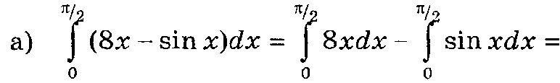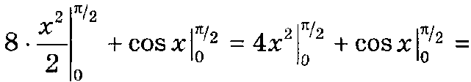

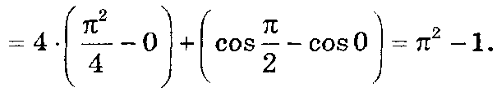

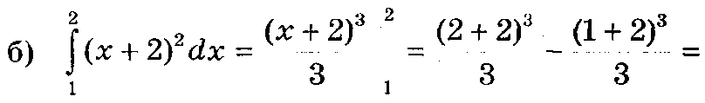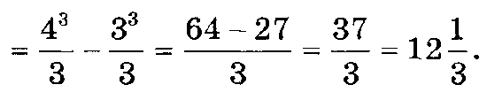

*Відповідь:* а) π2 - 1; б) 

1. **Розв’язування тренувальних вправ**

1) 

2) 

3) .

4)  ;

5) .  
**4. Повідомлення домашнього завдання**

**-**означення і властивості визначеного інтеграла;

-Розв’язати №№1145(а), 1146(а), 1166(а).